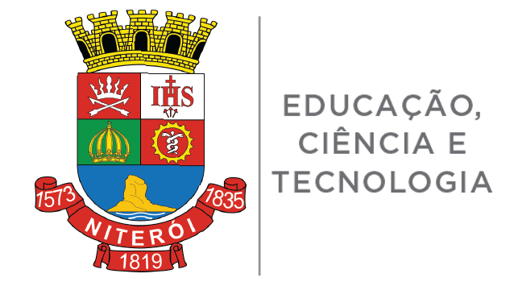
SUBSECRETARIA DE EDUCAÇÃO
SUPERINTENDÊNCIA DE DESENVOLVIMENTO DE ENSINO
ASSESSORIA DE MÍDIAS E NOVAS TECNOLOGIAS

Ofício Circular FSDE nº 221/2016
Niterói, 24 de outubro de 2016.
Prezado (a) Sr. (a) Diretor(a),

A Secretaria de Educação, Ciência e Tecnologia e a Subsecretaria de Educação, através da Assessoria de Mídias e Novas Tecnologias, vêm divulgar a parceria estabelecida com a Fundação Telefônica, através do Instituto Crescer, com a oferta do Projeto Escolas Conectadas.
A plataforma digital Escolas Conectadas prevê aos educadores acesso a cursos online cujo objetivo é apoiar sua prática pedagógica, bem como inspirar os professores para o uso das TIC’s – Tecnologias da Informação e Comunicação – na Educação. Os cursos são certificados pela UERGS (Universidade Estadual do Rio Grande do Sul), instituição parceira nos projetos da Fundação Telefônica Vivo.
O Instituto Crescer oferecerá um Workshop de 8 horas, como forma de apresentação e divulgação dos cursos a serem oferecidos pela plataforma, além de uma oficina de acordo com o cronograma abaixo:
Dias | Horário | Turma
04 e 11 de novembro | Manhã | 1 – Oficina: História em Quadrinhos (Toondoo)
04 e 11 de novembro | Tarde | 2 – Oficina: StopMotion com edição da animação (OpenShot)
Local: Espaço de Formação Digital
Rua Visconde de Uruguai, 300 –Térreo – Centro - Niterói

Solicitamos 01 (um) representante da unidade escolar a fim de que possa repassar as informações apresentadas para os outros professores. As vagas são limitadas e serão preenchidas por ordem de inscrição, através do preenchimento de formulário disponível no link abaixo:
https://goo.gl/forms/Ezev3Yrl3YQRObLM2

Maiores informações pelo e-mail: midiasnt.fme.niteroi@gmail.com

Atenciosamente,

Carla Sena dos Santos Pinto
Assessoria de Mídias e Novas Tecnologias

Patrícia Gomes Pereira
Subsecretaria de Educação
Superintendência de Desenvolvimento de Ensino

